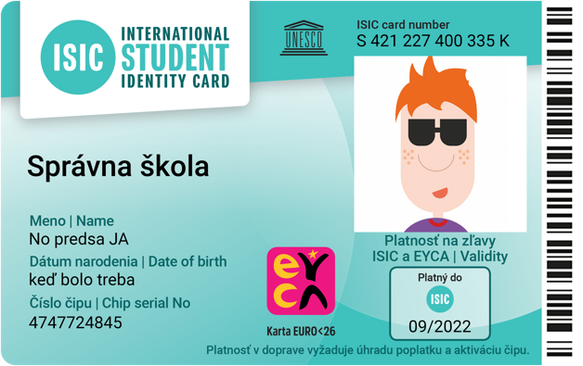
Vážení rodičia!
Život žiaka sa stáva každým rokom nákladnejším. Na škole si to veľmi dobre uvedomujeme. Pre našich žiakov preto vydávame medzinárodný preukaz ISIC/EURO<26, ktorý je identifikačným preukazom žiaka našej školy. Preukaz Vám zároveň môže ušetriť desiatky až stovky eur.

S preukazom získava Vaše dieťa možnosť:
- denne šetriť svoje vreckové a učiť sa efektívne nakladať s financiami
- využiť vďaka preukazu zľavy na viac ako 150 000 miestach na Slovensku a vo svete. Napr. v e-shopoch, v kine, v autoškolách, pri nákupoch oblečenia, školských a športových potrieb, kníh, pri stravovaní, športovaní a cestovaní. Viac na www.isic.sk
- uplatniť si nárok na špeciálny paušál Go Yoxo s výhodným balíkom mobilných dát, dostupný výhradne pre držiteľov preukazov ISIC. Viac na https://isic.sk/pausalpreteba/
- uplatniť si nárok na celoročné cestovné poistenie http://isic.sk/poistenie-istotka
- využiť preukaz ako multifunkčnú dopravnú kartu pre MHD, SAD a vlakovú dopravu na zľavnené cestovné po celom Slovensku a 75% zľavu na vlaky v Čechách
- pridať preukaz do aplikácie UBIAN a mať pod palcom svoje dopravné transakcie a informácie o karte, dobíjať kredit, alebo si kúpiť časový lístok, zbierať zelené kilometre a mnoho ďalšieho. Viac na www.ubian.sk
- mať jeden preukaz platný v interných systémoch školy pre evidenciu dochádzky či stravovania

Naša škola bude preukazy objednávať tak, aby sme ich žiakom mohli odovzdať ešte pred začiatkom školského roka, prípadne prvý školský deň.

- uhradili poplatok 20 € jednoducho podľa inštrukcie tu: www.isic.sk/platbaskoly

- pripravili si 1 fotografiu žiaka (rozmer 25x25 mm), ktorá bude umiestnená na preukaz pri jeho prevzatí

Preukaz si budete môcť prevziať ..............................

Preukaz dostanete pripravený na použitie vo všetkých jeho funkciách. Až v ďalších rokoch sa platnosť preukazu predlžuje kúpou a nalepením známky ISIC (10 €) a sms-kou (3 €).

Využívajte Vy a Vaše deti výhody medzinárodného preukazu ISIC tak, ako to robia držitelia preukazov a ich rodičia na celom svete.

